|  |
| --- |
| №5.1(69) от 18.03.2022г. издается с июля 2007г. |

|  |
| --- |
| *периодическое печатное издание Совета депутатов и администрации Октябрьского сельсовета* |

**18.03.2022**

**Оповещение**

**о проведении публичных слушаний**

**в селе Октябрьское Карасукского района Новосибирской области**

На публичные слушания выносится вопрос о внесении изменений в Правила землепользования и застройки Октябрьского сельсовета Карасукского района Новосибирской области, в части внесения изменений в градостроительный регламент:

в статье 21 Градостроительного регламента, установить (минимальные и/или максимальные) размеры земельных участков:

для размещения индивидуального жилого дома – минимальный размер 0,04 га;

для размещения блокированного жилого дома – максимальный размер 0,07 га;

для ведения личного подсобного хозяйства – максимальный размер 0,7 га.

Информационные материалы по вышеуказанному вопросу, рассматриваемому на публичных слушаниях представлены на экспозиции по адресу: село Октябрьское, ул. Ленина, 64 (здание администрации), Карасукского района, Новосибирской области.

Экспозиция открыта: с 18.03.2022 по 08.04.2022.

Часы работы: с 08.00 до 16.30 (пятница с 08.00 до 15.00), на выставке проводятся консультации по теме публичных слушаний.

Дата проведения публичных слушаний: 08.04.2022 г. в 14.00 по адресу: с. Октябрьское, ул. Ленина, 64 (здание администрации).

В период проведения публичных слушаний участники публичных слушаний имеют право вносить от своего имени предложения и замечания по обсуждаемому проекту посредствам:

- записи в книге (журнале) учета посетителей и записи предложений и замечаний, которая ведется в период работы экспозиции;

- выступления на собрании участников публичных слушаний;

- подачи в ходе собрания участников публичных слушаний письменных предложений и замечаний;

- направления не позднее пяти дней до дня проведения публичных слушаний письменных предложений, замечаний в комиссию по адресу :с. Октябрьское, ул. Ленина, 64 (здание администрации), адрес электронной почты: [oktjabrskoe1@mail.ru](mailto:oktjabrskoe1@mail.ru), контактный телефон: 45-239

**Новосибирцам напоминают о необходимости отчитаться о доходах за 2021 год**

Управление ФНС России по Новосибирской области напоминает: не позднее 4 мая 2022 года граждане должны отчитаться о доходах, полученных в 2021 году. Уплатить налог на доходы физических лиц, исчисленный в декларации, необходимо не позднее 15 июля 2022 года.

Налогоплательщик самостоятельно исчисляет НДФЛ и представляет в налоговый орган декларацию по форме 3-НДФЛ в том случае, если он:

– продал недвижимость, которая была в собственности меньше минимального срока владения ( в случае продажи до истечения минимального срока владения недвижимого имущества на сумму до 1 млн руб., а иного имущества – до 250 тыс. руб. в год подавать декларацию 3-НДФЛ не нужно);

– получил в подарок не от близких родственников недвижимое имущество, транспортное средство, ценные бумаги;

– выиграл в лотерею сумму не более 15 тыс. рублей;

– сдавал имущество в аренду;

– получал доход от зарубежных источников.

Подать декларацию 3-НДФЛ должны также индивидуальные предприниматели, нотариусы, адвокаты, учредившие адвокатские кабинеты, и другие лица, занимающиеся частной практикой.

Удобнее всего заполнять декларацию 3-НДФЛ через Личный кабинет налогоплательщика для физических лиц. В личном кабинете декларацию можно заполнить онлайн и направить в налоговый орган. Или ее можно загрузить в личный кабинет, предварительно заполнив с помощью специальной компьютерной программы «Декларация», скачав ее на сайте ФНС России.

Кроме того, жители Новосибирской области могут подавать декларации и в традиционной форме, на бумаге – в налоговую инспекцию, в МФЦ («Мои документы») или по почте.

Предельный срок представления декларации не распространяется на те, которые поданы для получения налоговых вычетов по НДФЛ. Граждане, представляющие налоговую декларацию исключительно для получения налоговых вычетов, могут сделать это как в течение всего 2022 года, так и в течение двух последующих лет.

Памятка на весенний пожароопасный период

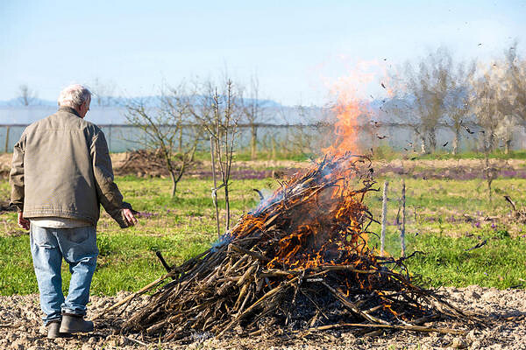В соответствии с Правилами противопожарного режима в Российской Федерации на территориях частных домовладений запрещено разводить костры, использовать открытый огонь для приготовления пищи вне специально отведенных и оборудованных для этого мест. Собственникам земельных участков также вменяется в обязанность своевременно убирать мусор и сухостой, а также окашивать траву на своей территории. Правилами, однако, не устанавливается полный запрет на использование открытого огня и разведение костров на приусадебных и садовых участках. Это возможно при соблюдении определенных условий и требований пожарной безопасности. Так, сжигать мусор, траву, листву и иные отходы можно на специальных площадках, определенных для этого органами местного самоуправления. При этом место для открытого огня должно располагаться на расстоянии не менее 50 метров от ближайшей постройки, а от хвойного леса и молодняка его должно отделять 100-метровое расстояние (30 метров – от лиственного леса). При использовании открытого огня в металлической бочке расстояния могут быть сокращены вдвое. В таком случае у бочки должна быть крышка, а поблизости должны находиться первичные средства пожаротушения. Оставлять без присмотра огонь запрещено. Территория вокруг места использования открытого огня должна быть очищена в радиусе 10 метров от сухостойных деревьев, валежника, сухой травы и других горючих материалов. Мангалы и жаровни можно располагать на расстоянии не менее 5 метров от зданий и построек. Лицо, использующее открытый огонь, должно быть обеспечено первичными средствами пожаротушения для локализации и ликвидации горения, а также мобильным средством связи для вызова подразделения пожарной охраны.

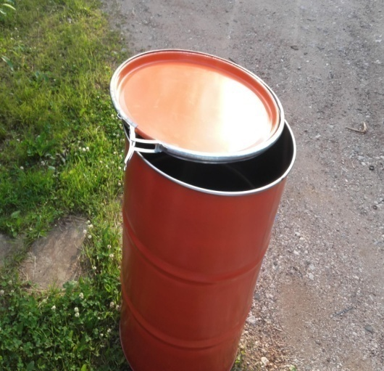Также, административная ответственность за нарушения требований пожарной безопасности в соответствии с ч. 1 ст. 20.4 КоАП РФ: - Нарушение требований пожарной безопасности влечет предупреждение или наложение административного штрафа на граждан в размере от двух тысяч до трех тысяч рублей. Номера телефонов вызова экстренных служб 101 и 112 .

***СОДЕРЖАНИЕ ВЕСТНИКА ОКТЯБРЬСКОГО СЕЛЬСОВЕТА № 5.1(69) от 18.03.2022г.***

1. Оповещение о проведении публичных слушаний в селе Октябрьское Карасукского района Новосибирской области
2. Памятка ФНС России по Новосибирской области.
3. Памятка на весенний пожароопасный период.